23. Meteren Huys Blanckenstein

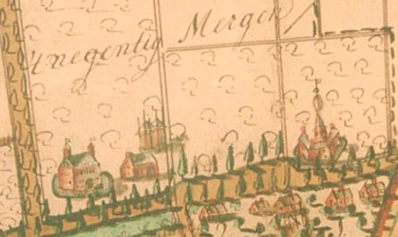

Tiendkaart 1714 links huys Meteren rechts huys Blanckenstein

Huys Blanckenstein heeft gedurende circa 250 jaar aan de Blankertseweg gelegen van de 16e tot het einde van de 18e eeuw. Ten oosten van het huis zijn aanwijzingen voor een tuin en mogelijke gracht. Aan de noordzijde kan een bijgebouw hebben gestaan, maar de relatie met het huis Blanckenstein is onzeker.

Er bestaat een vermoeden dat Wennemar heer van Cuijk en Hoogstraten, die getrouwd is met Aleyd de Cock van Opijnen, het huys Blanckenstein rond 1357-1379 gebouwd heeft. Maar dat is niet zeker. Het Huis Blanckenstein stond vlak bij huis Meteren. Beide kastelen zijn te zien op de Tiendkaart van 1714.

De graaf van Bentheim zou op het Huys Blanckenstein hebben gewoond. Echter was er nog een huis te Meteren. Waarschijnlijk heeft dit huis te Meteren tot dezelfde familie behoord, namelijk de familie Van Cuyck.

Huys Blanckenstijn moet vóór 1790 zijn afgebroken. Op deze locatie zijn weerstandsmetingen gedaan en werden sporen van bebouwing en een slotgracht aangetroffen.
Bronnen:
https://nl.wikipedia.org/wiki/Huis_te_Meteren,
https://nl.wikipedia.org/wiki/Meteren_(Nederland)
350 jaar Meteren en Est G. Hamoen

